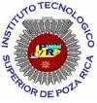
INSTITUTO TECNOLÓGICO

SUPERIOR DE POZA RICA

INGENIERÍA SISTEMAS COMPUTACIONALES

Materia
Inteligencia artificial

Nombre
Javier Alexis Mendoza Gracia

POZA RICA DE HGO, VER. 06 de oct del 2020
